2017—2018学年度上学期高三年级五调考试
地理试卷
本试卷分第I卷(选择题)和第Ⅱ卷(非选择题)两部分。共12页，满分100分，考试时间90分钟。
第I卷(选择题 共50分)
一、选择题(每题1分，共50分)
下面图l为我国北方某区域等高线地形图，图2为沿图1中某剖面线所作的地形剖面图。
读图，完成1—2题。
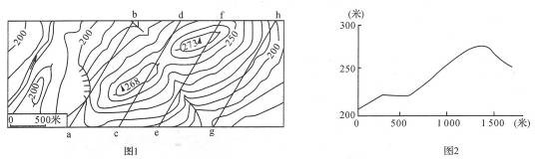
1．图2所示地形剖面是沿图1中的哪条线段所作
A．ab B．cd C．ef D．gh
2．为了加强图1区域各聚落之间的联系，最需要完善的交通方式是
A．铁路运输 B．公路运输 C．水路运输 D．航空运输
苏轼被贬黄州(今湖北省黄冈市)时，作《定风波》。其中写道：“三月七日，沙湖道中遇雨……莫听穿林打叶声，何妨吟啸且徐行。竹杖芒鞋轻胜马，谁怕?一蓑烟雨任平生。料峭春风吹酒醒，微冷，山头斜照却相迎。回首向来萧瑟处，归去，也无风雨也无晴。”据此完成3—4题。
3．苏轼当时所处地区的典型植被为
A．常绿阔叶林 B．落叶阔叶林 C．针叶林 D．高山灌丛
4．从材料中推断，该地当日最可能
A．正值准静止锋控制，多雨 B.昼夜长短差别不大
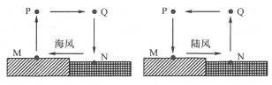
C．正午太阳位于观测者正北方 D.夜间出现霜冻现象
海陆风包括海风和陆风，是因热力环流而形成的，其风向在一天中有明显变化。下图示意M、N两点间两个不同时刻的热力环流情况，M、N两点均位于北半球中纬度地区。读图，完成5—7题。
5．一天中，M点由最高温降至最低温期间，N点的气温变化表现为
A．一直下降 B．一直上升 C．先上升后下降 D．先下降后上升
6．若图中M与N之间的海风为正东风，则此时PQ间的水平气流为
A．东北风 B．西北风 C．东南风 D．西南风
7．从夏季到冬季的期间，海陆风风力的变化趋势是
A．两者均加强 B．两者均减弱
C．海风加强，陆风减弱 D．陆风加强，海风减弱
下图为某区域等高线示意图。读图，完成8—9题。
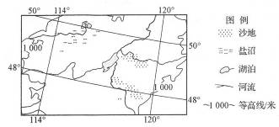
8．当地首要而迫切的生态建设任务是
A．治理盐渍化 B．退耕还湖 C．防治水土流失 D．防治荒漠化
9．据图判断当地主要的农产加工品是
A．乳畜制品 B．青稞美酒 C．水果罐头 D．玉米食油
下图为三个海区洋流分布示意图。读图，完成10—11题。
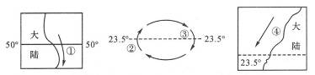
10．图示洋流中
A．①为暖流 B．②为寒流 C．③位于北半球 D．④位于南半球
11．图示洋流对地理环境的影响是
A．①洋流北部有大渔场 B．②洋流有降温或减湿作用
C．③洋流加大同纬度不同海区温差 D．④洋流加大沿岸地区降水量
读下图，完成12—13题。
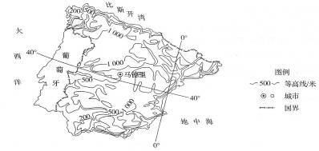
12．图中阴影区是世界上某些经济作物产区，其有利的区位条件是
A．地势平坦 B．气温年较差大 C．气温日较差大 D．水源充足
13．图中地中海沿岸地区农业生产由原来的以混合型农业为主到现在的以园艺业为主，其原因主要是
A．调节了水资源的时空分布 B．提高了土壤的肥力
C．合理利用了丰富的热量 D．全球气候变暖的影响
一个国家的劳动年龄人口占总人口比重较大，抚养率比较低，为经济发展创造了有利的人口条件，即出现“人口红利”。反之，可能出现“人口负债”。抚养比是指少儿人口(0—14岁)及老年人口(65岁及以上)之和与劳动年龄人(15—64岁)之比，就业比是指劳动年龄人口与总人口之比。读图，完成14—16题。
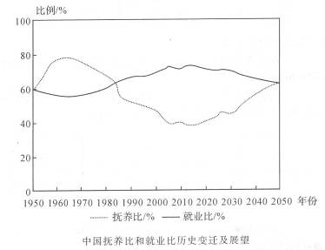
14．婴儿潮指的是在某一时期及特定地区，出生率大幅度提升的现象。下列年份中“婴儿潮”较明显的是
A．1950—1960年 B．1960—1970年 C．2000—2010年 D．2040—2050年
15．关于上图信息，说法正确的是
A．就业比最低的时期是由于就业机会少导致的
B．抚养比最低的时期是由于劳动年龄人口较多导致的
C．2015年以后抚养比逐渐升高是由于婴儿潮导致的
D．近几年就业比逐渐下降将会导致劳动力严重不足
16．2015年后“人口负债”愈发严重，对此我们应采取的措施有
①全面放开生育政策，增加生育率②渐进式延长退休年龄③限制劳动年龄人口向国外迁移④大力发展劳动密集型产业⑤加快产业结构的优化升级⑥建立健全城乡养老保险制度
A．①③④ B．①③⑤ C．②④⑥ D．②⑤⑥
下图示意一个海岛国家经济的空间发展过程。据此完成17—19题。
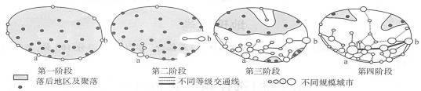
17．第一阶段中，岛内大部分居民从事的活动是
A．渔业 B．采矿业 C．旅游业 D．金融业
18．第二阶段中，a与b两港口发展较快的主要原因是
A．农业商业化 B．工业兴起 C．腹地人口增加 D．运输路线建设
19．第四阶段中，f城市的发展超过a、b，并成为该国的首要大都市，其原因是
A．f地理位置优越 B．国家经济结构转型
C．沿海港口因淤浅而没落 D．f、b之间建成高等级交通线
气温垂直递减率是指气温随海拔增加的变化程度，空气湿度增加和植被覆盖率升高会使气温垂直递减率降低。甲图为秦岭太白山地形图及某地传统民居示意图，乙图为该山南、北坡气温垂直递减率年变化图(数据来源于各气象站点)。据此完成20—22题。
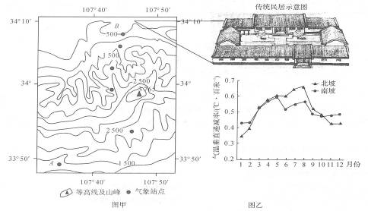
20．若A气象站7月均温为20．5℃，B气象站7月均温可能为
A．24℃ B．26℃ C．28℃ D．30℃
21．与北坡相比，南坡
A．夏季气温较高B．大气湿度较小C．冬季降水较少D．植被覆盖率较低
22．太白山北麓传统民居多呈坡屋顶及南北窄东西长的内庭院设计风格，主要原因是
A．夏季干热时间长，利于遮荫 B．增强夏季风，加快散热
C．冬季气候较干燥，改善湿度 D．冬季降雨多，利于排水
读我国北方某区域河流示意图，完成23—25题。
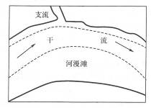
23．该河流
A．水流湍急 B．虚线为枯水期河岸
C．右岸陡峭 D．水量季节变化小
24．支流含沙量较大，但支流汇入干流处，没有形成三角洲，最不可能的原因是
A．汇入处落差大 B．位于干流凹岸
C．侵蚀作用强 D．支流流速慢
25．近年来河漫滩形成的速度减慢，其原因有
A．上游建大型水库 B．上游种植业发展迅速
C．下游新建防洪大坝 D．下游河道不断疏通
读德国鲁尔区和我国辽中南工业基地图，比较两地的区位特点，完成26—27题。
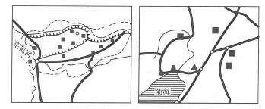
26．两地发展钢铁工业相同的区位优势是
①接近煤炭产地②水源充沛③水陆交通便利④市场广阔⑤廉价劳动力多
A．①②③④ B．②③④⑤ C．①②③⑤ D．①②④⑤
27．有关鲁尔区经济衰落的说法，错误的是
A．煤炭的能源地位下降 B．生产结构十分复杂
C．世界性钢铁过剩 D．环境污染严重
下图表示某区域不同阶段鲜花和蔬菜生产及销售的一般模式。读图，完成28—29题。
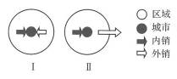
28．据图可知，该区域在阶段工鲜花和蔬菜生产的优势区位条件是
A．地形平坦 B．气候优越 C．水源充足 D．距市场近
29．阶段Ⅱ鲜花和蔬菜销售方向的变化主要是因为
A．城市用地规模扩大 B．城市中心人口减少
C．交通运输业的发展 D．本区消费量减少
娃娃菜是半耐寒性蔬菜，生长周期约为55天，有肥大的肉质直根和发达的侧根，适宜生长温度为：15—23℃，对土壤要求较严，适宜在土层深厚肥沃、保水保肥力强的土壤栽培。近几年，甘肃省永登县政府积极从日本引进娃娃菜品种，并在全县推广。目前永登县(海拔2000—2800m)是优质娃娃莱的主产区，生产效益较高，是东部发达地区的主要供应源地。据此完成30—32题。
30．与日本相比，甘肃省永登县种植娃娃菜的优势自然条件是
A．地势平坦 B．气候凉爽 C．降水充足 D．风速较小
31．永登县娃娃菜生产效益较高，其主要原因是
A．品质高，市场需求量大 B．根系发达，耐盐碱
C．种植历史悠久 D．市场距离较近
32．制约永登县娃娃菜远销我国东部发达地区的主要因素是
①水源质量②种植技术③运输成本④病虫害多
A．①② B．①④ C．②③ D．③④
据统计，2017年1月6日至14日，宁波出现了5天雾霾天气，其中8日和12日出现了5级重度污染天气。雾霾，雾和霾的统称，二氧化硫、氮氧化物和可吸入颗粒物这三项是雾霾的主要组成物。据此回答33—34题。
33．我国东部大城市雾霾天气形成的主要人为因素是
A．城市规模大，热岛效应显著 B．汽车数量增长迅速，尾气污染严重
C．建筑物密集，空气流通不畅 D．大量使用空调，排放废气多
34．下列人类活动中。符合“建设美丽中国、实现中华民族永续发展”理念的是
A．全面关停重化工业，大力治理环境污染 B．扩大地下水开采，满足城市发展需要
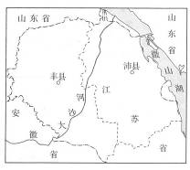
C．围湖造田，扩大农作物种植面积 D．退耕还林还牧，合理利用土地资源
江苏省徐州市丰县位于江苏省西北部(如图)。丰县利用黄河故道引长江水修筑了大沙河水库，并在大沙河沿岸种植苹果，使原先的“风起三尺沙，黄土埋庄稼”的荒滩成为江苏省重要的水果基地。根据以上材料，完成35—36题。
35．丰县在大沙河沿岸发展水果生产的主要意义在于
①保护生物多样性②改善农业结构，增加收入
③防风固沙，涵养水土④减弱噪声，美化环境
A．①② B．②③ C．③④ D．①③
36．丰县引进一批以苹果等本地农产品为原料的加工企业，这些企业的建立有利于当地
①加大地区经济差异②优化产业结构③改善环境质量④稳定农产品市场
A．①② B．②③ C．②④ D．①③
读某年日本进口的主要工业原料百分比和当年日本主要产品占世界市场的百分比表，完成37—38题。
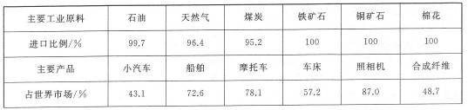
37.表中内容能够充分说明
①日本工业原料主要靠进口 ②日本经济实力强 ③日本经济对外依赖性强 ④日本人口少，国内市场十分狭小
A．①②③ B．②③④ C．①②④ D．①③④
38．日本进口的工业原料与原料出口国之间的搭配，正确的是
A．石油——沙特阿拉伯 B．铁矿石——智利 C．煤炭——印度尼西亚 D．铜矿石——中国
右图为北半球某地区海陆分布图。N城市是该国西部重要的工商业和金融中心。工厂企
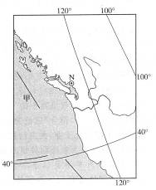
业主要集中在海湾沿岸和沿河岸一带。工业区之间为商业区，街道宽阔，高楼林立。住宅区分布在工业区外围。据此完成39—40题。
39．下列关于甲洋流的说法，正确的是
A．顺时针方向的暖流
B．顺时针方向的寒流
C．逆时针方向的暖流
D．逆时针方向的寒流
40．N城市住宅区距市中心较远，主要原因是
A．交通便利 B．地租水平低
C．空气新鲜 D．游览景点多
在新疆伊犁、塔城、喀什等地，寒冬采冰储藏成为一道独特的风景，等到来年夏天出售到市场上。下图为伊犁河及其支流吉尔格朗河示意图，这里曾是伊犁河谷最大的采冰场，但近年来伊犁河谷采冰规模越来越小。据此完成41—43题。
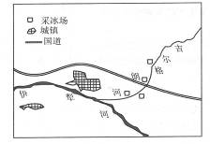
41．新疆伊犁寒冬采冰储藏主要用于
A．制作冰雕景观，发展冰雪旅游 B．传统冷饮原料和食品保鲜
C．获取淡水，缓解用水紧张状况 D．夜间纳凉，调节室内气温
42．吉尔格朗河成为伊犁河谷最大采冰场的主要原因
A．水质较好，运输便利 B．水量丰富，产冰量大
C．水流缓慢，透明度高 D．河道较浅，易于开采
45．导致近年来伊犁河谷采冰规模越来越小的原因是
①气温升高②降水减少③发现新的采冰区④机器制冰的大量出现⑤水质污染加剧
A．①②③ B．②③④ C．③④⑤ D．①④⑤
滴灌是现代农业灌溉最节水的灌溉技术之一，目前，滴灌技术在我国推广很难。下图为我国西北地区某地滴灌技术应用示意图。据此完成44—45题。
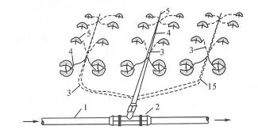
44．该地区采用滴灌技术的主要目的是
A．降低输水管道坡度 B．营造田园景观 C．提高水资源利用率 D．减轻病虫害
45．滴灌技术最适用的农作物是
A．葡萄 B．玉米 C．小麦 D．高粱
下图为西亚等高线地形图。读图，完成46—47题。
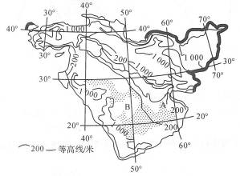
46．若图中A地有大量的沼泽地，则该沼泽地的成因可能是
A．靠近海洋，降水量大 B．地势低，有地下水出露
C．温度低，蒸发量小 D．地势低，有大河流经
47．图中B地是该区域主要的农业区，有关该农业区的叙述正确的是
A．绿洲农业是本区农业的特色 B．农业地域类型以乳畜业为主
C．地处山地迎风坡，降水丰富 D．地势平坦，耕地资源丰富
中国乳业伴随着社会经济的发展而发展。结合下图，完成48～50题。
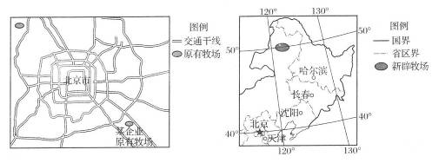
48．从北京某乳品企业原有牧场的分布看，影响该牧场分布的最主要因素是
A．大城市的消费市场 B．先进的加工技术
C．现代化的交通条件 D．雨热同期的气候
49．2000年后该乳品企业在内蒙古新辟了奶源牧场，此举措得以成功的重要条件是
①北京到内蒙古的交通路改善②新辟牧场周边的市场扩大③内蒙古牧业的集约化程度提高④杀菌和冷链储运技术提高
A．①② B．①④ C．②③ D．③④
50．原有牧场与新辟牧场相比
①草场及周边环境污染更小②地价上涨的幅度更大③秸秆和精饲料来源欠充足④圈舍饲养的比重更高
A．①② B．①③ C．②④ D．③④
第Ⅱ卷(主观题 共50分)
二、非选择题
51．阅读图文材料，完成下列要求。(18分)
材料一 澳大利亚东北部水系图和大自流盆地示意图(图甲)。
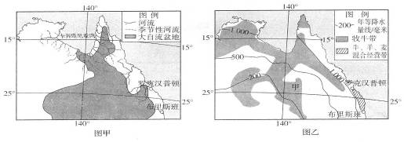
材料二 澳大利亚东北部降水量分布图和澳大利亚东北部农牧业分布图(图乙)。
材料三 在大自流盆地，承压水透过钻井或天然泉眼等涌出地表，有些井的水温很高，需经较长的明渠输往当地农田、牧场。地下水的矿化度(盐分)较高，不宜直接用于农业灌溉，但可供牲畜饮用。地下水日平均涌水量达13亿升。
材料四 甲地肉牛上市，要经两个阶段：I．架子牛生长(小牛在本地天然草场上生长)，Ⅱ．在罗克汉普顿育肥：架子牛集中圈养，喂养粗饲料(牧草、秸杆)和精饲料(粮食)，同时对二者比例有精准的要求。架子牛育肥一般需2—5个月，气温越低，牛的新陈代谢越慢，受蚊虫侵扰越少。罗克汉普顿市，有澳大利亚“牛肉之都”之称，该地的牛肉销往世界各地。
(1)根据所给材料，评价大自流盆地的地下井水对农牧业的影响。(8分)
(2)架子牛在罗克汉普顿市育肥的时间多选择在秋冬季，试分析原因。(4分)
(3)目前，某中国企业在甲地购买了牧场，放养架子牛，同时准备在甲地建育肥厂，你是否赞成?请表明态度并说明理由。(6分)

52．阅读图文材料，回答下列问题。(15分)
中国秉承合作共赢，共同发展的思想，提出了“一带一路”倡议，得到了沿线国家的积极响应，诸多项目已经普遍开展。“一带一路”是“丝绸之路经济带”和“21世纪海上丝绸之路”的简称。中方愿同沙方一道共建“一带一路”，重拾“丝绸之路”辉煌。
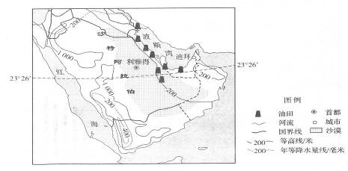
(1)沙特石油资源非常丰富，但是有人却反对沙特大力发展炼油工业，请说明理由。(6分)
(2)分析说明沙特石油资源开发对中国投资吸引力较大的主要原因。(6分)
(3)分析说明中国大力投资“一带一路”基础设施建设对中国工业的积极影响。(3分)

53．读图文资料，回答问题。(11分)
材料一 清洁能源是指在生产和使用过程中不产生或极少产生污染物排放的能源，它包括核能和“可再生能源”。美国2014年清洁能源投资增长8％，总额为518亿美元，为2012年以来最高。
材料二 2016年10月7日，强飓风“马修”开始侵袭甲地(见图1)并一路北上。受飓风影响，美国南部各州疏散了近200万人。
材料三 图l为世界某区域略图，图2为该区域某国首都圣萨尔瓦多(海拔约为680米)多年月平均气温曲线和降水量变化示意图。
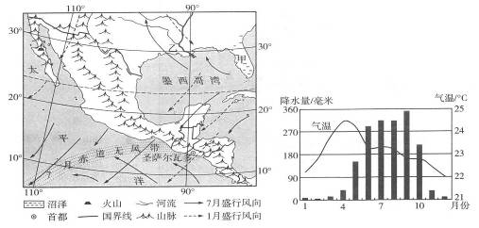
(1)从能源角度分析美国加大清洁能源投资比重的原因。(3分)
(2)简述圣萨尔瓦多的气候特征，并分析其成因。(5分)
(3)举例说明飓风“马修”可能对甲地造成的主要危害。(3分)

54．阅读图文材料，完成下列各题。(6分)
材料一 见下图。

材料二 图中甲地区，近些年由于严重的生态问题，出现了“一方水土养不活一方人”的局面，当地一些农民失去了基本的生存条件，目前约有45万人需移民搬迁。
(1)据材料一、二，分析甲地区生态问题产生的主要原因。(3分)
(2)香港理工大学土木专业的学生为西藏居民设计了一种新型房屋(如下图所示)，它能提供免费的能源，减少碳排放，而且尊重了西藏建筑的传统样式。分析这种新型房屋在当地推广使用的可行性。(3分)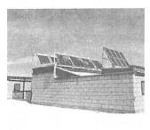

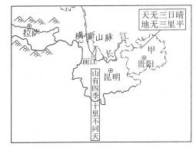
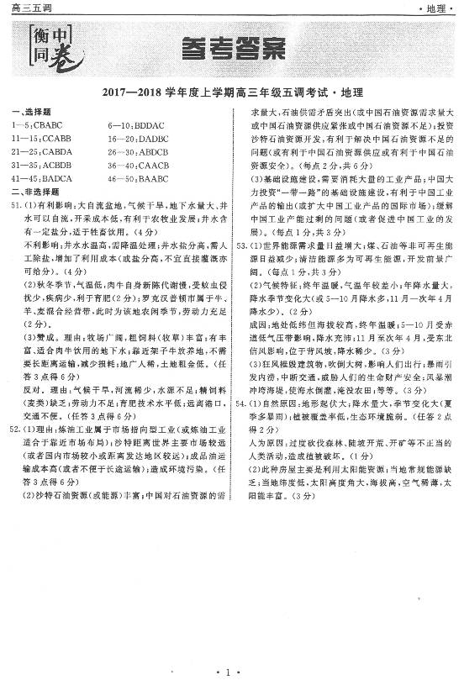
欢迎访问“高中试卷网”——http://sj.fjjy.org

